|  |
| --- |
| Gestion de cave |

ILLUSTRATION !!!!!!

Echéance 1

Table des matières

1 Analyse préliminaire 3

*1.1* Introduction 3

*1.2* Objectifs 3

*1.3* Planification initiale 5

2 Analyse / Conception 5

*2.1* Concept 5

2.1.1 Vue d’ensemble 6

2.1.2 MCD 6

*2.2* Stratégie de test 6

*2.3* Risques techniques 6

*2.4* Planification 7

*2.5* Dossier de conception 7

2.5.1 Maquettes 8

2.5.2 Use cases / Scénarios 13

2.5.3 MLD 17

2.5.4 (Particularité 1) 18

2.5.5 (Particularité 2) 18

3 Réalisation 18

*3.1* Dossier de réalisation 18

*3.2* Description des tests effectués 18

*3.3* Erreurs restantes 19

*3.4* Liste des documents fournis 19

4 Conclusions 19

5 Annexes 19

*5.1* Résumé du rapport du TPI / version succincte de la documentation 20

*5.2* Sources – Bibliographie 20

*5.3* Journal de bord 20

*5.4* Manuel d'Installation 20

*5.5* Manuel d'Utilisation 20

*5.6* Archives du projet 20

5.7 Journal de bord 20

5.8 Bibliographie 20

*NOTE L’INTENTION DES UTILISATEURS DE CE CANEVAS:  
Toutes les parties en italiques sont là pour aider à comprendre ce qu’il faut mettre dans cette partie du document. Elles n’ont donc aucune raison d’être dans le document final.*

*De plus, en fonction du type de projet, il est tout à fait possible que certains chapitres ou paragraphes n’aient aucun sens. Dans ce cas il est recommandé de les retirer du document pour éviter de l’alourdir inutilement.*

# Analyse préliminaire

## Introduction

Ce projet est réalisé dans le cadre du TPI final en dernière année au CPNV. Un client est venu demandé de l’aide à l’école parce qu’il voulait trouver une solution afin de gérer son stock de vin de manière optimale. C’est lui qui gère la cave à vin du cercle d’Yverdon-les-Bains. Le Cercle est un groupe de personne ayant des centres d’intérêt commun, notamment celui du vin. Ils possèdent une cave à vin avec environ plusieurs centaines de bouteilles de vin.

Le but de ce projet est d’offrir une application mobile de gestion très simple du contenu de la cave. Il y aura aussi une partie web sur leur site internet (<http://www.cercledyverdon.ch>) qui permettra aussi la gestion des vins de manière assez simple. Leur site web est hébergé chez Infomaniak.

Ces nouvelles pages internet seront accessibles que par certains membres choisis par le webmaster.

*Ce chapitre décrit brièvement le projet, le cadre dans lequel il est réalisé, les raisons de ce choix et ce qu'il peut apporter à l'élève ou à l'école. Il n'est pas nécessaire de rentrer dans les détails (ceux-ci seront abordés plus loin) mais cela doit être aussi clair et complet que possible (idées de solutions). Ce chapitre contient également l'inventaire et la description des travaux qui auraient déjà été effectués (=pre-TPI) pour ce projet.*

*Ces éléments peuvent être repris des spécifications de départ.*

Echéance 1

## Objectifs

Les objectifs qui m’ont été transmis pour ce projet sont les suivants :

Le caviste peut utiliser le site pour :

* Introduire un nouveau vin dans le système (base de données)
* Ajouter ou retirer des bouteilles d’un vin existant
* Imprimer les QR Codes des vins pour les coller sur les étagères (et non sur les bouteilles)
* Consulter le stock actuel
* Consulter le stock à une date donnée

Le caviste peut utiliser l’application mobile pour :

* Comparer le nombre théorique (dans la base de données du site) et le nombre effectif de bouteille (en cave) : il scanne le QR Code dans la cave, l’application affiche le nombre de bouteilles théoriquement en stock
* Ajuster le stock : dans le cas où il constate une différence entre théorie et réalité, il ajuste le nombre théorique avec l’application
* Ajouter et retirer des bouteilles de vin existant

L’application mobile doit pouvoir fonctionner hors connexion :

* La cave étant un endroit difficilement atteignable par les réseaux WIFI ou 4G, les opérations de consultation et de mise à jour du stock doivent être possible hors connexion. Ce n’est qu’ensuite, lorsque la connexion est rétablie, que le caviste pourra demander la synchronisation du stock.

*Ce chapitre énumère les objectifs du projet. L'atteinte ou non de ceux-ci devra pouvoir être contrôlée à la fin du projet. Les objectifs pourront éventuellement être revus après l'analyse.*

*Ces éléments peuvent être repris des spécifications de départ.*

*= liste de use cases*

Echéance 1

## Planification initiale

Le projet a commencé le 08 mai 2018 à 08h55. La fin du TPI est prévue pour le 7 juin à 10h35. Tous les livrables doivent être transmis avant cette date et heure finales.

*Ce chapitre montre la planification du projet. Celui-ci peut être découpé en tâches qui seront planifiées. Il s'agit de la première planification du projet, celle-ci devra être revue après l'analyse. Cette planification sera présentée sous la forme d'un diagramme.*

*Ces éléments peuvent être repris des spécifications de départ.*

*Méthode agile imposée 🡪 liste de sprints*

*Les détails seront dans Trello*

Echéance 1

# Analyse / Conception

## Concept

*Le concept complet avec toutes ses annexes:*

*Par exemple :*

* *Multimédia: carte de site, maquettes papier, story board préliminaire, …*
* *Bases de données: interfaces graphiques, modèle conceptuel.*
* *Programmation: interfaces graphiques, maquettes, analyse fonctionnelle…*
* *…*

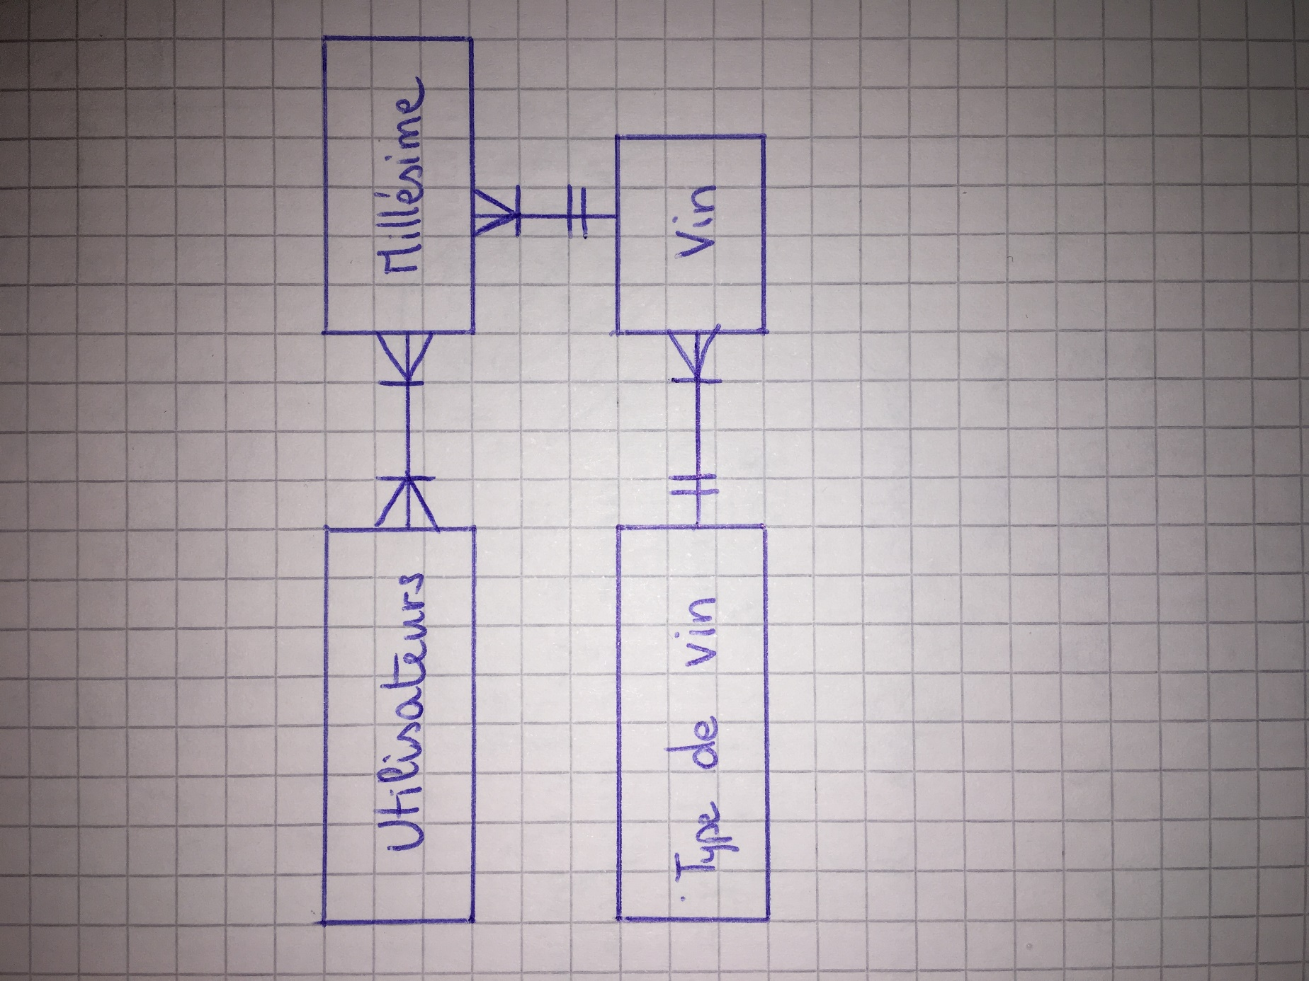

### Vue d’ensemble

Echéance 2

### MCD

Voici le MCD de ma base de données

Suite à ce MCD ma base de données comprendra cinq tables en tout. Il y aura une table en plus entre la table utilisateurs et la table millésime, qui sera la table mouvement.

## Stratégie de test

*Décrire la stratégie globale de test:*

* *types de des tests et ordre dans lequel ils seront effectués.*
* *les moyens à mettre en œuvre.*
* *couverture des tests (tests exhaustifs ou non, si non, pourquoi ?).*
* *données de test à prévoir (données réelles ?).*
* *les testeurs extérieurs éventuels.*

Echéance 3

## Risques techniques

* *risques techniques (complexité, manque de compétences, …).*

*Décrire aussi quelles solutions ont été appliquées pour réduire les risques (priorités, formation, actions, …).*

Echéance 3

## Planification

*Révision de la planification initiale du projet :*

* *planning indiquant les dates de début et de fin du projet ainsi que le découpage connu des diverses phases.*
* *partage des tâches en cas de travail à plusieurs.*

*Il s’agit en principe de la planification* ***définitive du projet****. Elle peut être ensuite affinée (découpage des tâches). Si les délais doivent être ensuite modifiés, le responsable de projet doit être avisé, et les raisons doivent être expliquées dans l’historique.*

*=résumé du Trello*

|  |  |  |
| --- | --- | --- |
| *Sprint* | *Démo* | *Résultat* |
|  |  |  |

Echéance 2

Echéance 3

Echéance 4

Echéance 5

## Dossier de conception

Pour le dossier de conception voici la liste des logiciels utilisés pendant ce TPI :

* Cmder, c’est une version amélioré du cmd qui est de base sur les machines Windows.
* Word, pour rédiger des documents comme la documentation du projet ou encore les uses cases et scénarios.
* Excel, pour faire mon journal de travail.
* Visual Studio Code, qui me permet de coder les pages du site et de l’application mobile.
* GitHub desktop, cette application permet de synchroniser mes fichiers modifiés sur mon répertoire GitHub. Git est un système de versioning de code, ce qui me permet de voir les modifications faites dans tous mes fichiers.
* MySQL Workbench, il me permet de gérer ma base de données.
* Firefox, navigateur par défaut pour aller sur internet.
* Explorateur de fichier de Windows, me permettant d’aller chercher, de déplacer ou de télécharger des fichiers.

*Fournir tous les document de conception:*

* *le choix du matériel HW*
* *le choix des systèmes d'exploitation pour la réalisation et l'utilisation*
* *le choix des outils logiciels pour la réalisation et l'utilisation*
* *site web: réaliser les maquettes avec un logiciel, décrire toutes les animations sur papier, définir les mots-clés, choisir une formule d'hébergement, définir la méthode de mise à jour, …*
* *bases de données: décrire le modèle relationnel, le contenu détaillé des tables (caractéristiques de chaque champs) et les requêtes.*
* *programmation et scripts: organigramme, architecture du programme, découpage modulaire, entrées-sorties des modules, pseudo-code / structogramme…*

***Le dossier de conception devrait permettre de sous-traiter la réalisation du projet !***

### Maquettes

#### Entrée et sortie du vin

Cette page permet au caviste d’ajouter les bouteilles qui rentrent dans la cave et mettre à jour dans la base de données. Il pourra aussi faire l’inverse, enlever le nombre de bouteille qu’il enlève de la cave et mettre à jour dans la base de données.

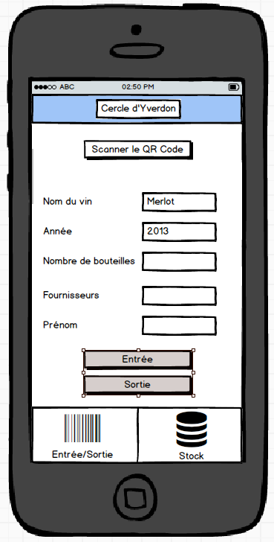

#### Gérer les stocks

Cette page permet au caviste de comparer le nombre de bouteille présent en cave à celui qui est sur la base de données. S’il remarque une différence il y a possibilité de mettre à jour le stock dans la base de données.

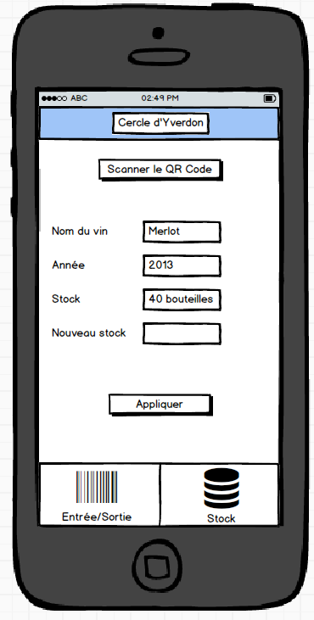

#### Ajouter un nouveau vin

Cette page permettra au caviste d’ajouter un nouveau vin pas encore présent en cave.

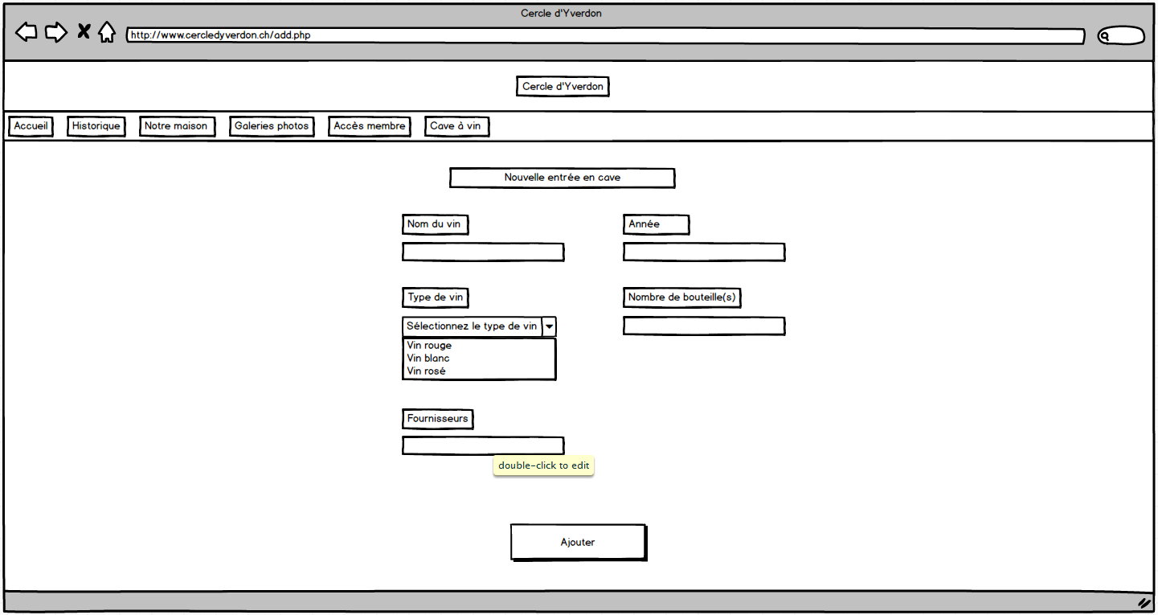

#### Entrée sortie du vin

Cette page permet au caviste d’ajouter les bouteilles qui rentrent dans la cave et mettre à jour dans la base de données. Il pourra aussi faire l’inverse, enlever le nombre de bouteille qu’il enlève de la cave et mettre à jour dans la base de données.

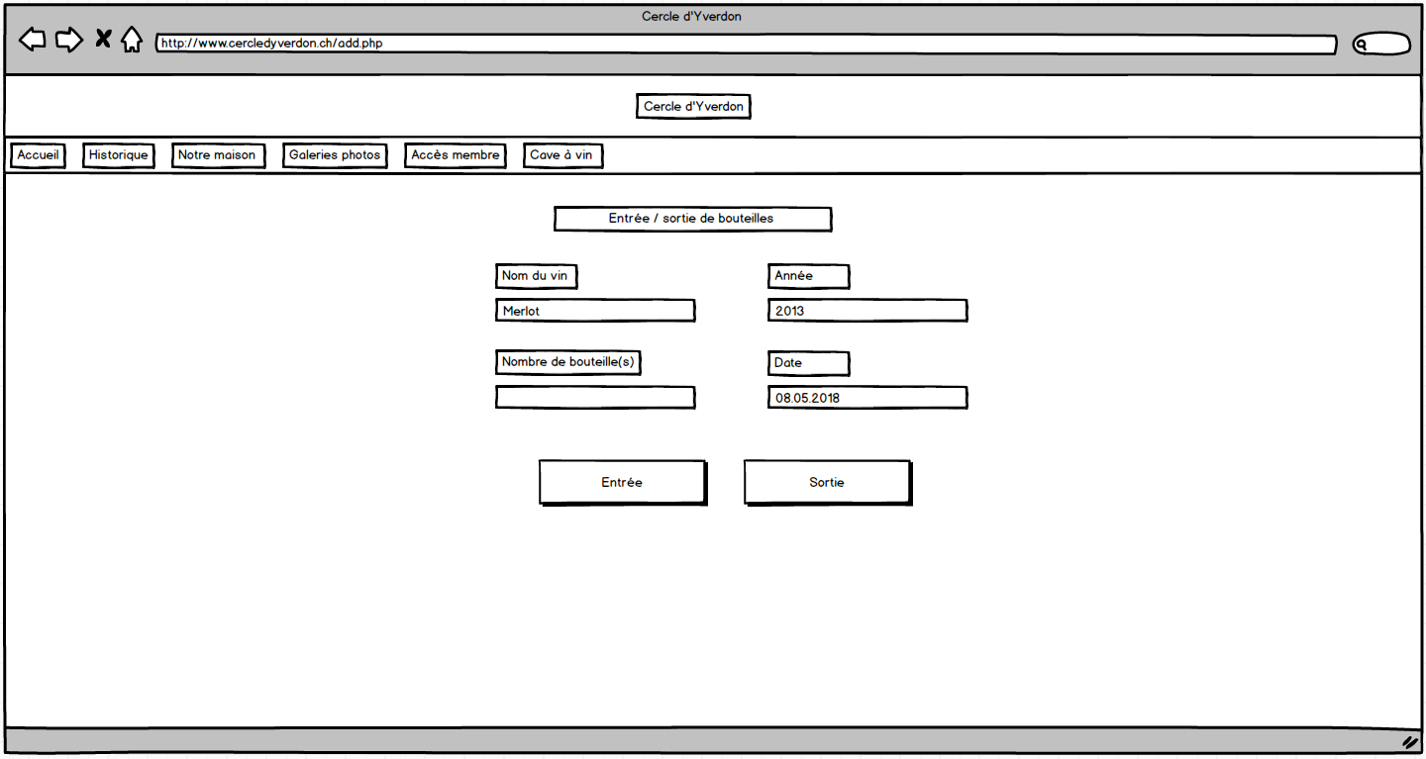

#### Aperçu du stock

Cette page permet au caviste d’avoir une vue d’ensemble de son stock de vin dans la base de données. Il aura aussi la possibilité d’avoir le stock à une date donnée.

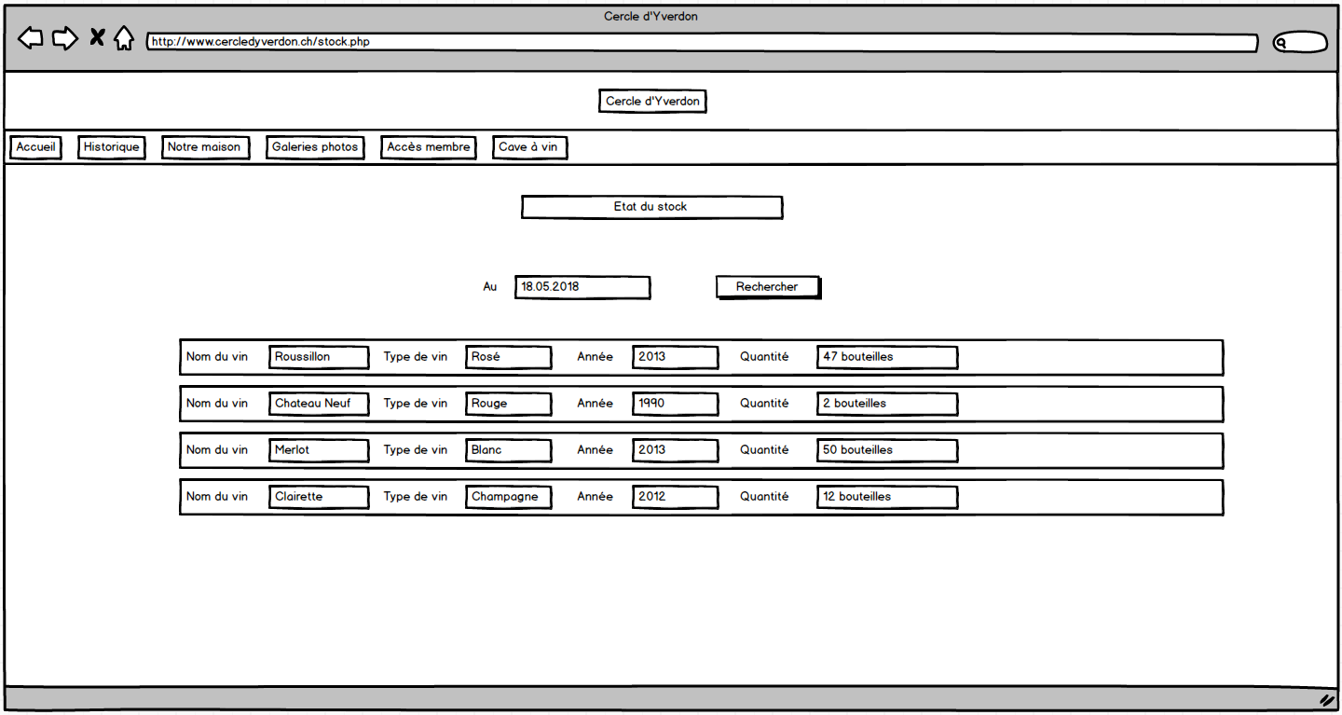

#### Impression des QR Code

La liste des QR Code sera sur une page et le caviste aura la possibilité de les imprimer ou non.

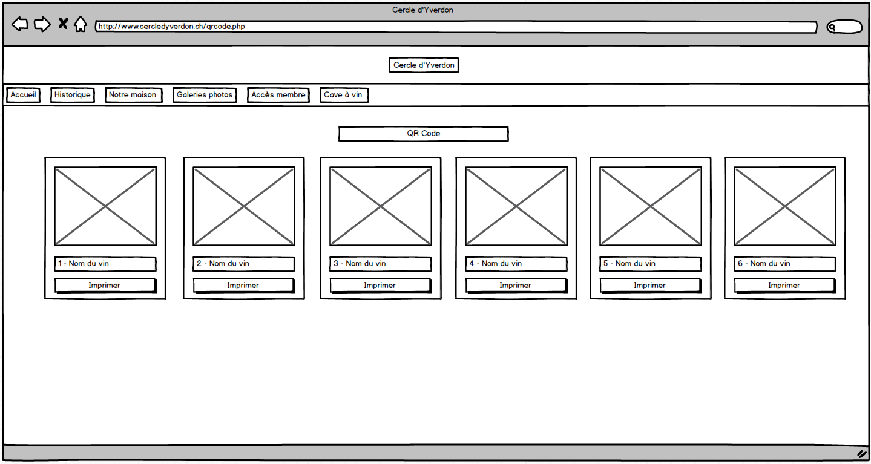

### Use cases / Scénarios

#### Visualiser le stock

|  |  |
| --- | --- |
| Action | Réaction |
| Le caviste prend un smartphone et lance l’application du mobile. | L’application se charge et les menus s’affichent. |
| Il clique sur « Stock » en bas à droite de l’application. | Les nouveaux menus s’affichent. |
| Il clique sur le bouton « scanner le QR Code » | La caméra arrière s’affiche pour qu’il puisse scanner le QR Code. |
| Il vise le QR Code avec son mobile. | Les informations du vin s’affichent sur l’application. |

#### Mettre à jour le stock d’un vin

|  |  |
| --- | --- |
| Action | Réaction |
| Le caviste prend un smartphone et lance l’application du mobile. | L’application se charge et les menus s’affichent. |
| Il clique sur « Stock » en bas à droite de l’application. | Les nouveaux menus s’affichent. |
| Il clique sur le bouton « scanner le QR Code » | La caméra arrière s’affiche pour qu’il puisse scanner le QR Code. |
| Il vise le QR Code avec son mobile. | Les informations du vin s’affiche sur l’application. |
| Il remarque qu’il y a une erreur de quantité de bouteilles dans la base de données. Il entre la nouvelle valeur dans le champ « nouveau stock » et clique sur le bouton « appliquer ». | Le nouvelle valeur est mise à jour dans la base de données. |

#### Enlever des bouteilles du stock

|  |  |
| --- | --- |
| Action | Réaction |
| Le caviste prend un smartphone et lance l’application du mobile. | L’application se charge et les menus s’affichent. |
| Il clique sur « Entrée/Sortie » en bas à gauche de l’application. | Les nouveaux menus s’affichent. |
| Il clique sur le bouton « scanner le QR Code » | La caméra arrière s’affiche pour qu’il puisse scanner le QR Code. |
| Il vise le QR Code avec son mobile. | Les informations du vin s’affichent sur l’application. |
| Il entre le nombre de bouteille qu’il sort de la cave dans le champs « sortie ». | Le champs est rempli par une valeur |
| Il signe son action en mettant son « prénom » dans un champs | Le champs est rempli par son prénom |
| Il clique sur « appliquer » | Un nouveau mouvement est créé dans la base de données en mettant à jour les champs concernés |

#### Ajouter des bouteilles déjà existantes

|  |  |
| --- | --- |
| Action | Réaction |
| Le caviste prend un smartphone et lance l’application du mobile. | L’application se charge et les menus s’affichent. |
| Il clique sur « Entrée/Sortie » en bas à gauche de l’application. | Les nouveaux menus s’affichent. |
| Il clique sur le bouton « scanner le QR Code » | La caméra arrière s’affiche pour qu’il puisse scanner le QR Code. |
| Il vise le QR Code avec son mobile. | Les informations du vin s’affichent sur l’application. |
| Il entre le nombre de bouteilles qu’il ajoute dans sa cave dans le champs « Entrée ». | Le champ n’est plus vide. |
| Il entre le fournisseur qui a fourni le vin dans le champs « fournisseurs ». | Le champs n’est plus vide. |
| Il signe son action en mettant son « prénom » dans un champs | Le champs est rempli par son prénom |
| Il appuie sur le bouton « appliquer ». | Un nouveau mouvement est créé dans la base de données en mettant à jour les champs concernés |

#### Ajoute un nouveau vin dans la base de données

|  |  |
| --- | --- |
| Action | Réaction |
| Le caviste va sur le site internet du cercle d’Yverdon. | Le site s’affiche. |
| Il clique dans le menu pour se connecter. | La nouvelle page s’affiche. |
| Il entre ses informations de connexion. | La connexion se fait. |
| Il clique dans le menu sur « cave à vin ». | La page s’affiche. |
| Il ajoute le nom du vin, l’année, le type de vin, le nombre de bouteilles et le fournisseurs. | Les champs sont remplis et ne sont plus vides. |
| Il clique sur le bouton « ajouter ». | Le vin est ajouté dans la base de données. |

#### Sortie d’un vin existant

|  |  |
| --- | --- |
| Action | Réaction |
| Le caviste va sur le site internet du cercle d’Yverdon. | Le site s’affiche. |
| Il clique dans le menu pour se connecter. | La nouvelle page s’affiche. |
| Il entre ses informations de connexion. | La connexion se fait. |
| Il clique sur un sous menu de « cave à vin » pour sortir un vin. | La page s’affiche. |
| Il entre les informations du vin qu’il va prendre. | Les champs sont remplis et ne sont plus vides. |
| Il entre le nombre de bouteilles qu’il prend de la cave. | Le champs n’est plus vides. |
| Il clique sur le bouton « sortie » | Les données sont mise à jour dans la base de données. |

#### Entrée d’un vin existant

|  |  |
| --- | --- |
| Action | Réaction |
| Le caviste va sur le site internet du cercle d’Yverdon. | Le site s’affiche. |
| Il clique dans le menu pour se connecter. | La nouvelle page s’affiche. |
| Il entre ses informations de connexion. | La connexion se fait. |
| Il clique sur un sous menu de « cave à vin » pour sortir un vin. | La page s’affiche. |
| Il entre les informations du vin qu’il va prendre. | Les champs sont remplis et ne sont plus vides. |
| Il entre le nombre de bouteilles qu’il entre dans la cave. | Le champs n’est plus vides. |
| Il clique sur le bouton « entrée » | Les données sont mise à jour dans la base de données. |

#### Afficher le stock actuel

|  |  |
| --- | --- |
| Action | Réaction |
| Le caviste va sur le site internet du cercle d’Yverdon. | Le site s’affiche. |
| Il clique dans le menu pour se connecter. | La nouvelle page s’affiche. |
| Il entre ses informations de connexion. | La connexion se fait. |
| Il clique sur un sous menu de « cave à vin » pour afficher le stock des vins. | La page s’affiche en listant le nom des vins, le type, l’année et la quantité présent dans la base de données. |

#### Afficher le stock en donnant deux dates

|  |  |
| --- | --- |
| Action | Réaction |
| Le caviste va sur le site internet du cercle d’Yverdon. | Le site s’affiche. |
| Il clique dans le menu pour se connecter. | La nouvelle page s’affiche. |
| Il entre ses informations de connexion. | La connexion se fait. |
| Il clique sur un sous menu de « cave à vin » pour afficher le stock des vins entre deux dates. | Le nouvelle page se charge. |
| Il entre deux dates entre laquelle il veut voir les stocks. | Les données se chargent. |

#### Impression des QR Code

|  |  |
| --- | --- |
| Action | Réaction |
| Le caviste va sur le site internet du cercle d’Yverdon. | Le site s’affiche. |
| Il clique dans le menu pour se connecter. | La nouvelle page s’affiche. |
| Il entre ses informations de connexion. | La connexion se fait. |
| Il clique sur un sous menu de « cave à vin » pour imprimer les QR Code. | Le nouvelle page se charge en listant tous les QR Code qui sont assignés à un vin. |
| Il clique sur le bouton « imprimer » en-dessous du QR Code qu’il veut imprimer. | Le QR Code s’imprime dans une imprimante. |

### MLD

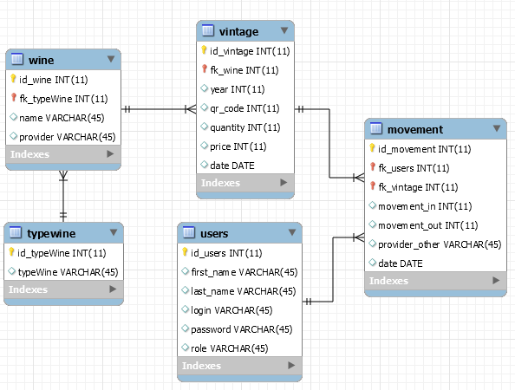Voici le MLD de la base de données.

### (Particularité 1)

Echéance 3

### (Particularité 2)

Echéance 4

# Réalisation

## Dossier de réalisation

*Décrire la réalisation "physique" de votre projet*

* *les répertoires où le logiciel est installé*
* *la liste de tous les fichiers et une rapide description de leur contenu (des noms qui parlent !)*
* *les versions des systèmes d'exploitation et des outils logiciels*
* *la description exacte du matériel*
* *le numéro de version de votre produit !*
* *programmation et scripts: librairies externes, dictionnaire des données, reconstruction du logiciel - cible à partir des sources.*

*NOTE : Evitez d’inclure les listings des sources, à moins que vous ne désiriez en expliquer une partie vous paraissant importante. Dans ce cas n’incluez que cette partie…*

*=référence sur le repo Git + description arborescence*

*=Explication d’éventuelle « spécialité » d’implémentation*

Echéance 3

## Description des tests effectués

*Pour chaque partie testée de votre projet, il faut décrire:*

* *les conditions exactes de chaque test*
* *les preuves de test (papier ou fichier)*
* *tests sans preuve: fournir au moins une description*

*= Tableau scénario / date. Exemple :*

|  |  |  |  |  |
| --- | --- | --- | --- | --- |
| *Scénario* | *10.5* | *15.5* | *22.5* | *22.5* |
| *1.3 Créer utilisateur* | *Dév 🡪 OK* | *CdP 🡪 OK* | *CdP 🡪 OK* | *Dév 🡪 OK* |
| *1.4 Modifier utilisateur* | *Dév 🡪 OK* | *CdP 🡪 KO* | *CdP 🡪 OK* | *Dév 🡪 OK* |
| *1.5 Suppression utilisateur* | *Dév 🡪 KO* |  | *CdP 🡪 OK* | *Dév 🡪 OK* |
| *2.1 Démarrage simulation* |  |  | *CdP 🡪 OK* | *Dév 🡪 OK* |
| *2.2 Publier les résultats* |  |  | *CdP 🡪 OK* | *Dév 🡪 OK* |

Echéance 4

Echéance 5

## Erreurs restantes

*S'il reste encore des erreurs:*

* *Description détaillée*
* *Conséquences sur l'utilisation du produit*
* *Actions envisagées ou possibles*

Echéance 5

## Liste des documents fournis

*Lister les documents fournis au client avec votre produit, en indiquant les numéros de versions*

* *le rapport de projet*
* *le manuel d'Installation (en annexe)*
* *le manuel d'Utilisation avec des exemples graphiques (en annexe)*
* *autres…*

Echéance 5

# Conclusions

*Développez en tous cas les points suivants:*

* *Objectifs atteints / non-atteints*
* *Points positifs / négatifs*
* *Difficultés particulières*
* *Suites possibles pour le projet (évolutions & améliorations)*

Echéance 5

# Annexes

## Résumé du rapport du TPI / version succincte de la documentation

## Sources – Bibliographie

*Liste des livres utilisés (Titre, auteur, date), des sites Internet (URL) consultés, des articles (Revue, date, titre, auteur)… Et de toutes les aides externes (noms)*

## Journal de bord

|  |  |
| --- | --- |
| **Date** | **Evénement** |
|  |  |
|  |  |

*Référence au journal de travail externe. Inclus ici seulement si c’est exigé par l’expert.*

Echéance 1

Echéance 2

Echéance 3

Echéance 4

Echéance 5

## Manuel d'Installation

Important !

Echéance 4 (Readme dans Git)

## Manuel d'Utilisation

Pas important (pour XCL). Ou plutôt : pas prioritaire

## Archives du projet

*Media, … dans une fourre en plastique*

## Journal de bord

09.05.2018 : Faire le point avec M. Chavey pour la partie analyse, je lui ai montré mes maquettes ainsi que mon MLD et mon MCD. On a fait quelques modifications pour la base de données.

14.05.2018 : J’ai pris rendez-vous avec le client pour lui montrer les maquettes que j’avais créé pour voir avec lui si elles lui convenaient. Dans l’ensemble, il était content, il m’a quand même suggéré de faire quelques modifications.

## Bibliographie

Lien YouTube sur laquelle je me suis aidée

* <https://www.youtube.com/watch?v=1v-BbgFM5ps>